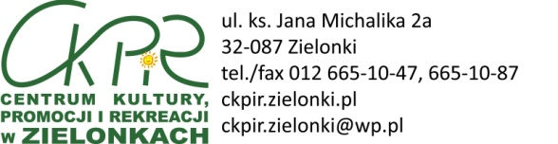

Karta kwalifikacyjna uczestnika półkolonii w hali sportowej w Zielonkach
Wyrażam zgodę na uczestnictwo mojego syna/córki …………………........................ w zajęciach sportowo – rekreacyjnych oraz wycieczkach organizowanych podczas wakacji tj. od 01.07.2014 do 31.07.2014 r. lub od 01.07.2014 do 29.08.2014 przez Centrum Kultury, Promocji i Rekreacji w Zielonkach i Zespół Szkół w Zielonkach.
Jednocześnie informuję, iż u mojego dziecka nie ma żadnych przeciwwskazań zdrowotnych do uczestnictwa w ww. zajęciach.
Jeżeli są proszę wypełnić poniżej:
Choroby przewlekłe dziecka…………………………………………………………………………..
Uczulenia……………………………………………………………………………………………………….
Urazy(zwichnięcia, złamania itp.)…………………………………………………………………
Przyjmowane leki ………………………………………………………………………………………....
Uwagi rodzica………………………………………………………………………………………………..

Oświadczam, iż zapoznałem się z regulaminem półkolonii w hali sportowej w Zielonkach i zobowiązuję się go przestrzegać.

…………………………………………… …………………………………………
Czytelny podpis rodzica / opiekuna telefon kontaktowy
Karta kwalifikacyjna uczestnika półkolonii w hali sportowej w Zielonkach
Wyrażam zgodę na uczestnictwo mojego syna/córki …………………........................ w zajęciach sportowo – rekreacyjnych oraz wycieczkach organizowanych podczas wakacji tj. od 01.07.2014 do 31.07.2014 r. lub od 01.07.2014 do 29.08.2014 przez Centrum Kultury, Promocji i Rekreacji w Zielonkach i Zespół Szkół w Zielonkach.
Jednocześnie informuję, iż u mojego dziecka nie ma żadnych przeciwwskazań zdrowotnych do uczestnictwa w ww. zajęciach.
Jeżeli są proszę wypełnić poniżej:
Choroby przewlekłe dziecka…………………………………………………………………………..
Uczulenia……………………………………………………………………………………………………….
Urazy(zwichnięcia, złamania itp.)…………………………………………………………………
Przyjmowane leki ………………………………………………………………………………………....
Uwagi rodzica………………………………………………………………………………………………..

Oświadczam, iż zapoznałem się z regulaminem półkolonii w hali sportowej w Zielonkach i zobowiązuję się go przestrzegać.

…………………………………………… …………………………………………
Czytelny podpis rodzica / opiekuna telefon kontaktowy

Niepotrzebne skreślić
Zakreślić odpowiednie
Niepotrzebne skreślić
Zakreślić odpowiednie

